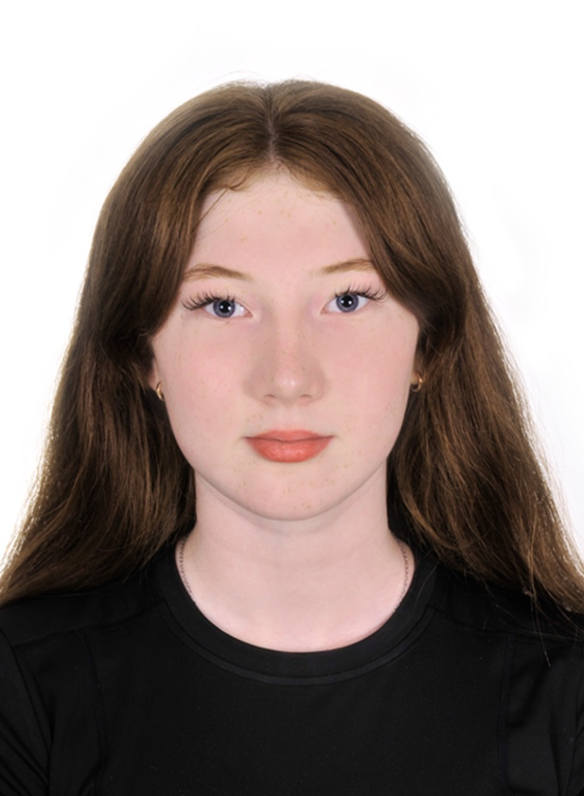 | Бердюгина Анна Юрьевна, выпускница 3 семьи. Аня поступила в детский центр 20 апреля 2020 года. Анна позитивная, активная. Увлекается творчеством. Принимала участие в конкурсах разной направленности. В 2024 году поступила в КГБПОУ «Международный колледж сыроделия и профессиональных технологий », специальность – технологии индустрии красоты.
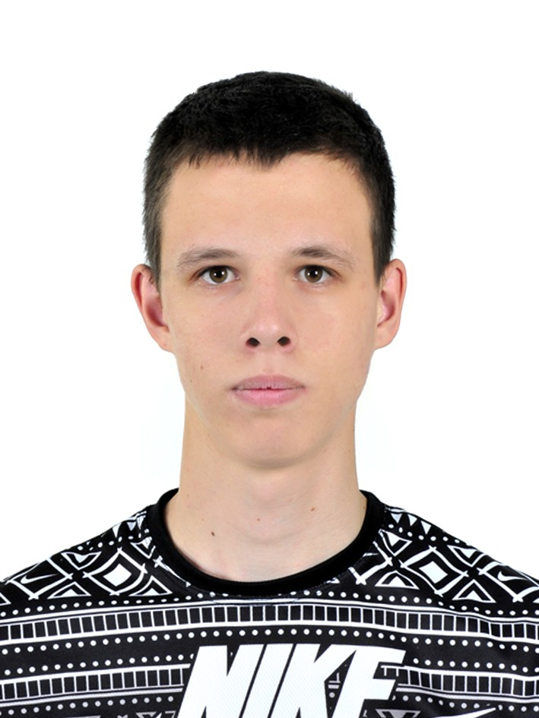 | Бурундуков Андрей Витальевич, выпускник 1 семьи. Андрей поступил в детский центр 05.06.2015 года вместе со своими сестрами. Добрый, отзывчивый, веселый. Со старшими уважителен, с ровесниками доброжелателен. Андрей увлекается спортом, декоративно-прикладным творчеством, участвовал в театральных постановках. В 2024 году поступил в КГБПОУ «Заринский политехнический техникум», специальность - мастер общестроительных работ.

  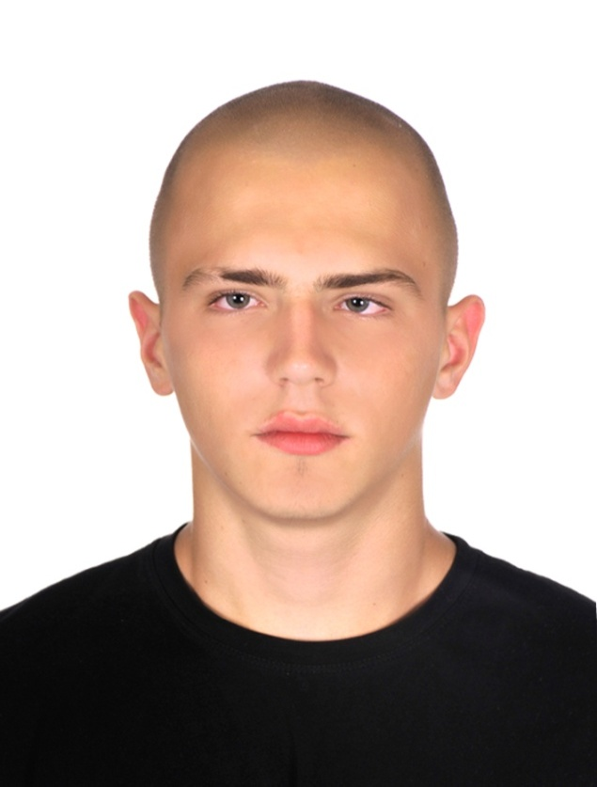  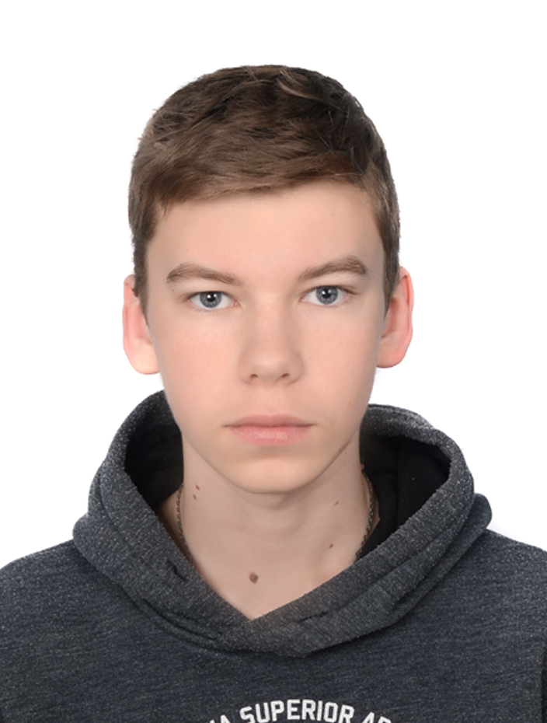 | Черемисин Александр Александрович, выпускник 5 семьи. Поступил в детский центр 22.09.2016 года. Добрый, отзывчивый, дружелюбный. Уважительно относится к взрослым, имеет много друзей. Увлекается спортом, любит футбол, технику. По окончании 9 класса, в 2022 году, поступил в КГБПОУ «Заринский политехнический техникум» по специальности мастер общестроительных работ. До совершеннолетия проживал в центре помощи.  Черемисин Евгений Александрович, выпускник 5 семьи. Воспитывался в детском центре с 22.09.2016 года. Трудолюбивый, спокойный,  Доброжелательно и уважительно относится к окружающим. Увлекается шахматами, неоднократно занимал призовые места в шахматных турнирах. После окончания 9 класса, в 2024 году, поступил в КГБПОУ «Заринский политехнический техникум» по специальности мастер общестроительных работ.  Бердюгин Владислав Юрьевич, выпускник 3 семьи. Поступил в детский центр 20.04.2020 года. Спокойный, добрый, отзывчивый. Состоит в казачестве, участвует в соревнованиях. По окончании 9 класса, в 2022 году, поступил в КГБПОУ «Заринский политехнический техникум» по специальности мастер общестроительных работ. До совершеннолетия проживал в центре помощи.

